附件一 ：
授权委托书
本人（姓名）系（投标人名称）的法定代表人，现委托（姓名）为我方代理人。代理人根据授权，以我方名义签署、澄清、说明、补正、递交、撤回、修改
（项目名称） （项目编号）（标段号、标段名称）投标文件、签订合同和处理有关事宜，其法律后果由我方承担。
委托期限：

代理人无转委托权。

法定代表人身份证背面复印件

法定代表人身份证正面复印件

授权委托人身份证背面复印件

授权委托人身份证正面复印件

投标人：（签章）
法定代表人：（签字）
身份证号码：
委托代理人：（签字）
身份证号码：
联 系 电话：
年 月 日
附件二：开票相关信息

开标结束后，将以下信息，按要求发到我公司邮箱。（nmgyuansizb@ 163.com）
1、开票信息（以文档形式编写，单位：税号：地址：电话：开户行：账号：
文档需注明所报项目名称、项目编号，标书款金额，所开发票类型、联系人电话；如是中标单位需添加中标金额。）
并附：标书费凭证、营业执照、开户行许可证、一般纳税人资格认定表。

附件三：投标人承诺函
投标人承诺函

（招标人名称） ：
我代表 （投标单位名称） ，在此做如下承诺：
- 财务要求：财务状态良好，没有处于财产被接管，破产或其他关、停、并、转状态；在人员、设备、资金等方面具有承担本项目的能力；
- 近三年（2017年05月至今）未因发生过骗取中标和严重违纪、质量事故及重大合同纠纷被上级部门（内蒙古电力（集团）有限责任公司）通报/披露取消投标资格，并且目前不处于处罚期内；
3、未被列入中国电力企业联合会发布的“中电联关于公布涉电力领域重点关注对象名单；
我公司已仔细阅读招标公告资格要求并承诺完全符合招标公告资格要求。如有不实后果自负。

投标单位： （公章）
法定代表人或委托代理人： （签字）
日期：

附件四：网站截图
一、“信用中国”网站（www.creditchina.gov.cn ）截图流程
第1步：打开系统首页。
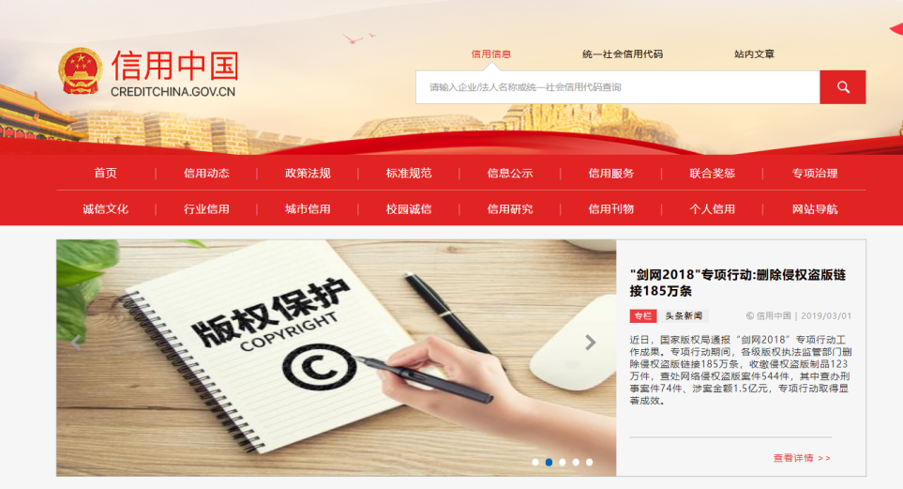

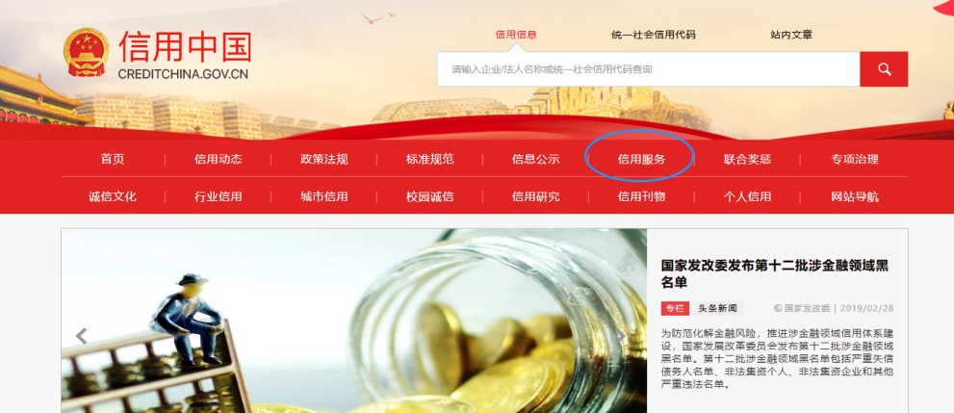
第2步：点击“信用服务”。

第3步：点击“失信被执行人查询”。
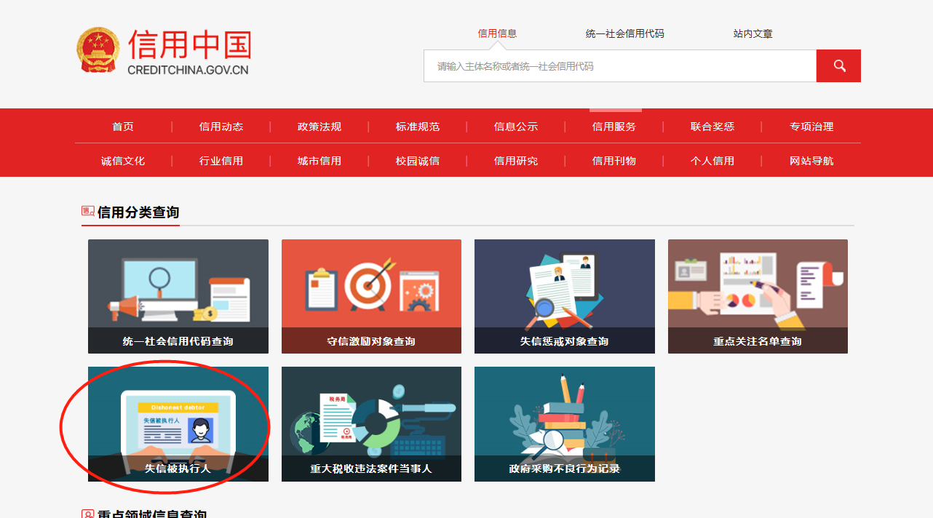
第4步：空白处输入投标人名称并点击“查询”。
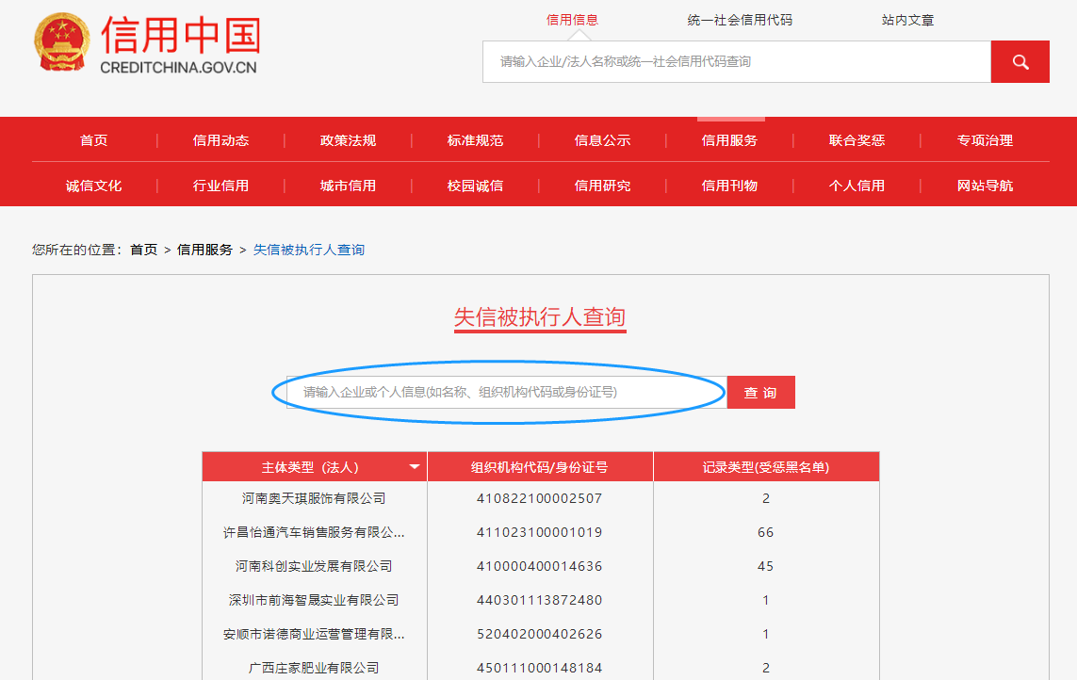

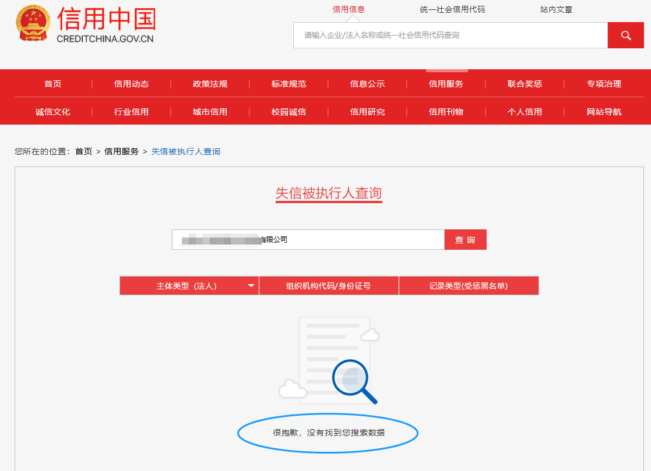
第5步：截取当前页面，显示为“很抱歉，没有找到您搜索数据即可报名。

二、中国裁判文书网（http://www.wenshu.court.gov.cn）截图流程
第1步：打开系统首页。
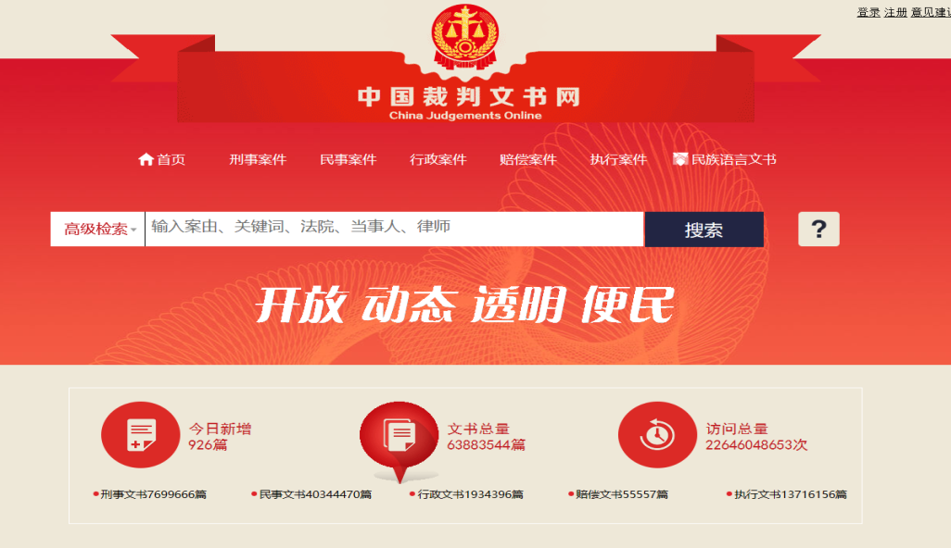

第2步：点击“高级检索”，选择“公司名称”“行贿罪”；“裁判日期”选择近一年。（注意只需检索以上3项内容）
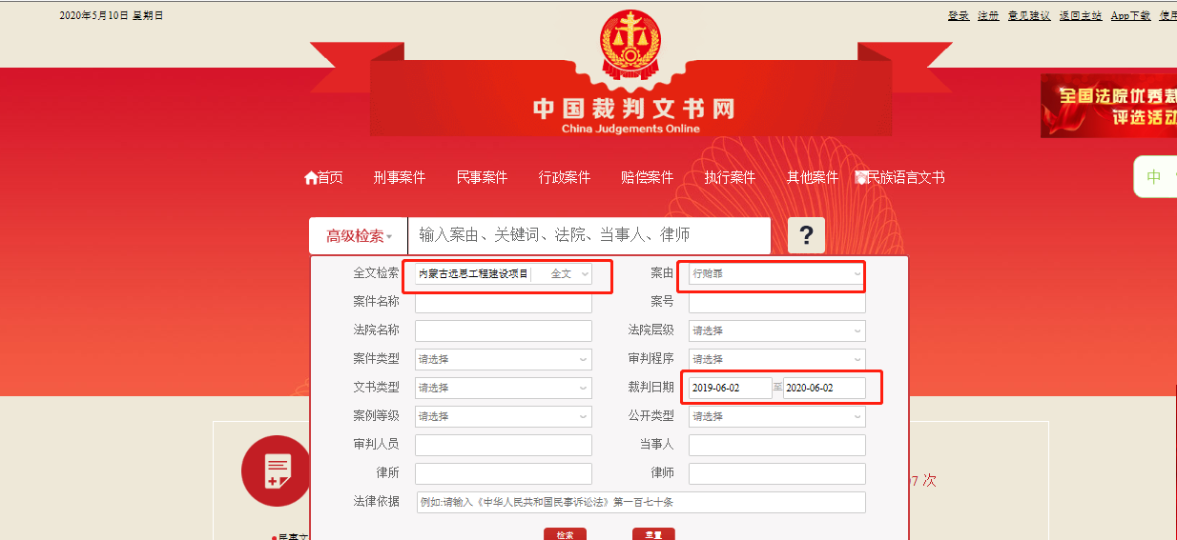
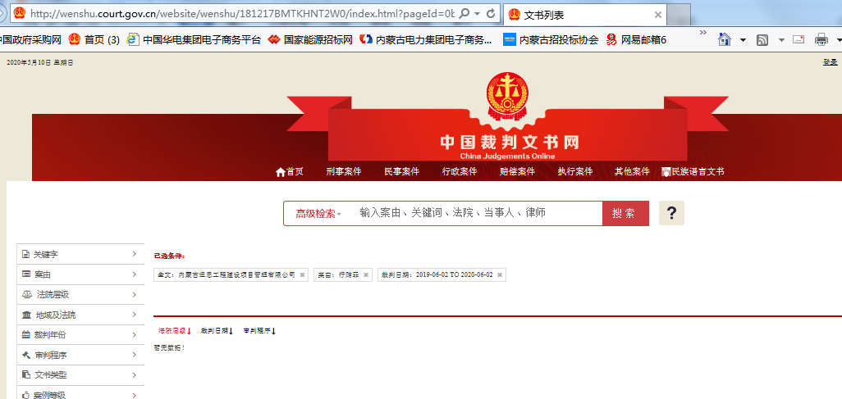
三、全国企业信用信息公示系统（www.gsxt.gov.cn）截图流程
第1步：打开系统首页。
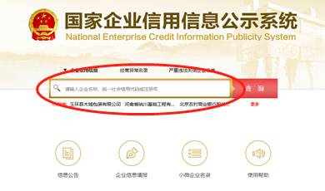
第2步：空白处输入投标人名称并点击“查询”。

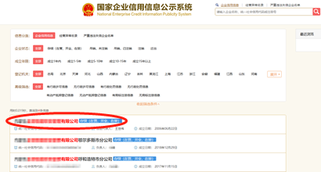
第3步：点击选择投标人名称。

第4步：选择“列入严重违法失信企业名单（黑名单）信息”，截取当前页面，显示
“暂无列入严重违法失信企业名单（黑名单）信息”即可报名。
